**Новик Вяра (Nowiczowa Wiara)**

6 февраля 1812 г – отпевание, умерла в возрасте 47 лет (родилась около 1765 г) (НИАБ 136-13-919, лист 23об, №2/1812-у (ориг)).

**НИАБ 136-13-919:** Лист 23об. **Метрическая запись №2/1812-у (ориг).**

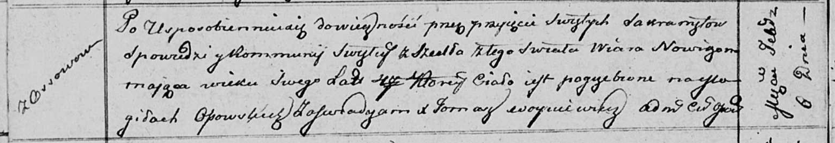

Осовская униатская церковь. 6 февраля 1812 года. Метрическая запись об отпевании.

Nowiczowa Wiara – умершая, 47 лет, с деревни Осово, похоронена на кладбище деревни Осово.

Woyniewicz Tomasz – ксёндз.